J-Komputer. Vol 2 No 2. 31 Desember 2024 Halaman 57- 62
J-Komputer : Jurnal Teknologi Dan Ilmiah Teknik Komputer Dan Sains
ISSN : XXXXX
http://j-komputer.unigres.ac.id

Klasifikasi Penerima Beasiswa BAZNAS Mahasiswa Menggunakan Algoritma K-Nearest
Neighbors (KNN)

Muhammad Arinal Haq, Nurul Fuad
Program Studi Ilmu Komputer, Fakultas Teknik, Universitas Gresik

Email: marinalhaqhaq@gmail.com, nurulfuad23@gmail.com

ABSTRAK

Biaya pendidikan tinggi yang terus meningkat menjadi kendala bagi mahasiswa dari keluarga dengan keterbatasan ekonomi. Program bantuan seperti beasiswa BAZNAS dan keringanan Uang Kuliah Tunggal (UKT) hadir sebagai solusi, namun proses seleksi yang selama ini dilakukan secara manual memiliki kelemahan dalam hal efisiensi waktu dan potensi human error yang menyebabkan bantuan tidak tepat sasaran. Penelitian ini bertujuan untuk mengimplementasikan algoritma K-Nearest Neighbor (KNN) dalam mengklasifikasikan kelayakan penerima bantuan secara otomatis dan objektif. Dataset yang digunakan terdiri dari 1000 data mahasiswa dengan atribut meliputi pendapatan keluarga, jumlah tanggungan, IPK, status orang tua, dan keaktifan organisasi. Metodologi penelitian mencakup tahap pra-pemrosesan data seperti cleaning, transformasi label, dan normalisasi Min-Max guna memastikan keadilan bobot antar variabel. Hasil penelitian menunjukkan bahwa penggunaan algoritma KNN dengan evaluasi Confusion Matrix mampu menghasilkan tingkat akurasi sebesar 90%. Hal ini membuktikan bahwa sistem pendukung keputusan berbasis KNN dapat menjadi solusi efektif bagi lembaga pendidikan dalam menyalurkan bantuan secara lebih cepat, akurat, dan akuntabel.

- Pendahuluan

Biaya kuliah menjadi faktor penting dalam pendidikan tinggi. Untuk membantu mahasiswa yang kesulitan secara finansial, banyak lembaga pendidikan menawarkan program keringanan biaya kuliah, seperti Uang Kuliah Tunggal (UKT). Uang Kuliah Tunggal (UKT) merupakan sistem pembayaran perkuliahan dimana biaya ini ditanggung oleh setiap mahasiswa sesuai kemampuan ekonomi dari masing-masing mahasiswa. Saat ini proses pendataan mahasiswa yang mengajukan keringanan UKT masih dilakukan secara manual. Proses ini tidak akan menjadi masalah besar apabila data yang diolah dalam jumlah yang sedikit, namun bila data yang diolah dalam jumlah yang banyak, maka akan diperlukan waktu dan tenaga yang cukup lama dalam melakukan seleksi berkas. Pentingnya proses seleksi tidak dapat dipisahkan dari keputusan yang akan diambil, terutama jika mahasiswa yang mengajukan permohonan telah memenuhi persyaratan yang ditetapkan oleh pihak kampus. Oleh karena itu, diperlukan sistem pendukung keputusan yang dapat membantu menentukan mahasiswa yang berhak menerima bantuan pengurangan Uang Kuliah Tunggal (UKT) [1].

Pendidikan merupakan fondasi utama dalam meningkatkan kualitas sumber daya manusia dan memutus mata rantai kemiskinan di Indonesia. Pemerintah dan berbagai lembaga sosial terus berupaya memperluas akses pendidikan tinggi melalui beragam program bantuan finansial. Salah satu lembaga yang memiliki peran strategis dalam penyaluran dana sosial keagamaan untuk sektor pendidikan adalah Badan Amil Zakat Nasional (BAZNAS). Melalui program beasiswa mahasiswa, BAZNAS bertujuan untuk membantu mahasiswa yang memiliki potensi akademik namun menghadapi kendala ekonomi agar dapat menyelesaikan studi tepat waktu. Proses seleksi penerima beasiswa merupakan tahapan krusial yang memerlukan ketelitian dan objektivitas tinggi. Hal ini dikarenakan jumlah pendaftar yang terus meningkat setiap tahunnya, sementara kuota penerimaan tetap terbatas. Pengelolaan data pendaftar secara manual memiliki risiko terjadinya kesalahan human error serta membutuhkan waktu pemrosesan yang cukup lama. Oleh karena itu, penggunaan teknologi informasi berbasis sistem pendukung keputusan menjadi solusi efektif untuk membantu pihak pengelola dalam menentukan kelayakan calon penerima beasiswa berdasarkan kriteria-kriteria yang telah ditetapkan.

Klasifikasi adalah bentuk analisis data yang membantu pengguna dalam menetapkan kelas untuk sampel yang ingin dikategorikan. KNN ini merupakan metode dalam pembelajaran terawasi yang berupaya untuk mengidentifikasi hubungan antara atribut yang diberikan sebagai input dan atribut target yang diinginkan. Tujuan utama dari klasifikasi adalah untuk meningkatkan validitas dan keandalan hasil yang diperoleh dari data[2]. Klasifikasi memungkinkan sistem untuk mengelompokkan data baru ke dalam kelas tertentu berdasarkan pola yang dipelajari dari data sebelumnya. Dalam konteks seleksi beasiswa, klasifikasi membantu mengidentifikasi mahasiswa yang benar-benar layak menerima bantuan berdasarkan parameter

seperti pendapatan orang tua, jumlah tanggungan, indeks prestasi kumulatif (IPK), dan kondisi ekonomi lainnya. Implementasi algoritma KNN dalam sistem seleksi BAZNAS juga mendukung prinsip akuntabilitas publik. Setiap hasil klasifikasi dapat dipertanggung jawabkan karena prosesnya mengikuti alur logika yang konsisten dan terukur. Hal ini membantu meminimalisir subjektivitas pengambil keputusan yang sering terjadi pada proses seleksi konvensional. Selain itu, kecepatan pengolahan data menggunakan komputasi memungkinkan pihak BAZNAS untuk menyelesaikan tahapan seleksi dalam waktu yang lebih singkat, sehingga pendistribusian dana beasiswa dapat dilakukan tepat pada jadwal semester berjalan.

- Metode
Metode penelitian merupakan serangkaian alur tahapan dalam mengumpulkan, menganalisis serta untuk mencapai tujuan penelitian.

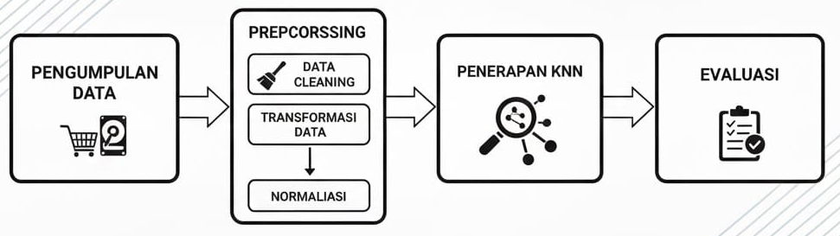
Gambar 1. Tahapan Metode Penelitian

1.Tahap pengumpulan data
Pengumpulan data dilakukan dengan mengambil data sekunder dari platform repositori Kaggle dalam bentuk berkas digital bernama Dataset_Beasiswa_BAZNAS_Indonesia.csv. Dataset ini berisi informasi terstruktur mengenai profil mahasiswa yang mengajukan permohonan beasiswa BAZNAS di Indonesia. Data tersebut mencakup variabel-variabel kunci yang digunakan sebagai dasar penilaian objektivitas dalam menentukan penerima bantuan pendidikan.

Tabel 1. Dataset
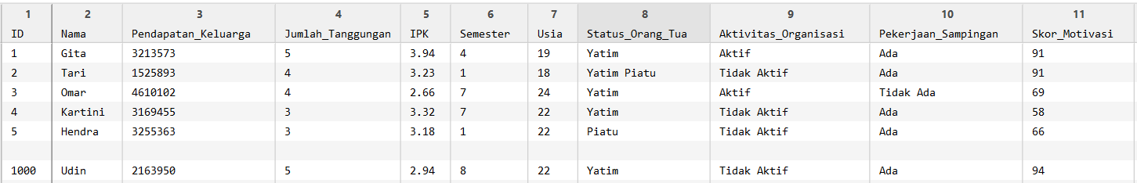
Atribut yang tersedia dalam dataset ini meliputi aspek akademik, finansial, dan kondisi sosial pemohon. Variabel yang diolah dalam penelitian ini terdiri dari: (1) IPK sebagai representasi prestasi akademik, (2) Penghasilan Orang Tua sebagai indikator tingkat ekonomi, (3) Jumlah Tanggungan untuk melihat beban finansial keluarga, (4) Kondisi Rumah sebagai variabel pendukung kesejahteraan, dan (5) Prestasi sebagai nilai tambah bagi calon penerima beasiswa. Dataset ini juga menyertakan label target pada kolom Status Kelayakan yang membagi data ke dalam dua kelas, yaitu Layak dan Tidak Layak.Seluruh rekaman data dalam dataset ini telah tersusun secara rapi dalam format Comma Separated Values (CSV). Format ini dipilih karena memudahkan proses integrasi data ke dalam algoritma klasifikasi K-Nearest Neighbors (KNN) pada tahap pengolahan menggunakan bahasa pemrograman. Penggunaan dataset ini memberikan landasan empiris yang kuat dalam menguji performa model klasifikasi untuk keperluan distribusi zakat yang tepat sasaran.

2.Peprocessing
Preprocessing data dilakukan untuk memastikan dan memilah kesesuaian data untuk dapat diolah lebih lanjut. Dari data yang diperoleh, dilakukan cleaning agar terdeteksi data ganda, data hilang dan data outlier. Pemilihan fitur dalam tahapan ini untuk mengidentifikasi variabel variabel yang relevan dalam prediksi kelayakan mahasiswa sebagai penerima beasiswa BAZNAS.

A.Data Cleaning
Data cleaning bertujuan untuk membuang data yang bersifat "noise" (tidak relevan) dan menangani kesalahan pada dataset. Pada penelitian ini, proses cleaning difokuskan pada dua hal:
- Penghapusan Atribut Non-Substansial: Atribut seperti ID dan Nama dihapus karena tidak memiliki korelasi matematis dengan kelayakan beasiswa.
- Verifikasi Konsistensi: Memastikan nilai pada kolom seperti IPK berada pada rentang 0.00 - 4.00 dan Pendapatan_Keluarga tidak bernilai negatif.
Simulasi Perhitungan dan Proses :

Misalkan dalam dataset mentah (sebelum dibersihkan) terdapat kondisi sebagai berikut:
Total Data Awal (N_awal): 1000 baris.
Data Kosong (Missing Values): Ditemukan 2 baris pada kolom IPK yang tidak terisi.
Data Outlier/Rusak: Ditemukan 3 baris di mana Usia tercatat di bawah 15 tahun (tidak logis untuk mahasiswa).
Rumus Pembersihan:
N_akhir = N_awal - (N_missing + N_outlier
Perhitungan:N_akhir = 1000 - (2 + 3) = 995baris

Hasil Data Cleaning :
Kolom ID dan Nama dihapus karena algoritma KNN akan menghitung jarak Euclidean. Jika nama (string) tetap ada, sistem akan mengalami error, dan jika ID (angka urut) tetap ada, jarak antar pendaftar akan dipengaruhi oleh nomor urut mereka, yang mana secara logika salah.
Tabel 2. Hasil Data Cleaning

B.Transformasi
Transformasi data dilakukan dengan teknik Label Encoding, yaitu memberikan bobot nilai pada setiap kategori berdasarkan tingkat relevansinya terhadap kriteria penerimaan beasiswa. Berdasarkan file Dataset_Beasiswa_BAZNAS_Indonesia (1).csv, terdapat tiga atribut kategorikal utama yang ditransformasi:

1. Atribut Status Orang Tua
Status orang tua diberikan bobot lebih tinggi bagi mahasiswa yang memiliki keterbatasan struktur keluarga (Yatim Piatu), sesuai dengan prioritas penyaluran zakat.
Yatim piatu : 1
Yatim atau piatu : 2
Lengkap : 3

2. Atribut Aktivitas Organisasi & Pekerjaan Sampingan
Aktif / Ada : 1
Tidak Aktif / Tidak Ada : 0

Contoh Perhitungan Transformasi (Simulasi 10 Data Pertama)
Berikut adalah simulasi perubahan data dari dataset Anda setelah melewati tahap Cleaning dan masuk ke tahap Transformasi:
Tabel 3. Simulasi 10 Data
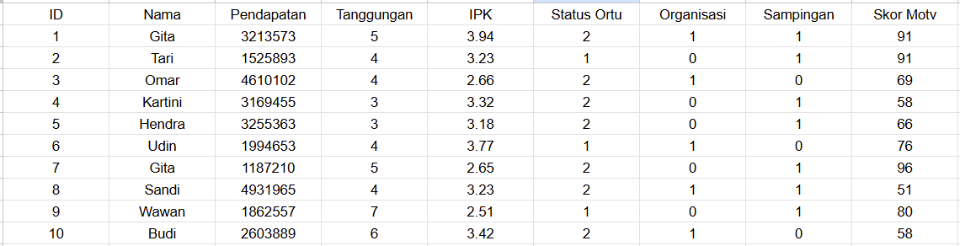

Analisis Hasil Transformasi

Dengan perubahan ini, seluruh kolom dalam dataset kini telah bertipe Numerik. Sebagai contoh, record pertama (Gita) yang sebelumnya memiliki data campuran, kini direpresentasikan dalam vektor matematika:
V_1 = [3213573, 5, 3.94, 4, 19, 2, 1, 1, 91]
Vektor inilah yang nantinya akan digunakan untuk menghitung jarak Euclidean terhadap pendaftar lainnya. Namun, karena angka "Pendapatan" (3.213.573) jauh lebih besar daripada angka "IPK" (3.94), maka kita wajib melanjutkan ke tahap Normalisasi agar perhitungan tetap adil.
C.Normalisasi
Normalisasi dilakukan untuk menyamakan skala seluruh atribut ke dalam rentang 0 hingga 1. Dengan skala yang seragam, setiap kriteria memiliki bobot yang adil dalam perhitungan jarak Euclidean. Metode yang digunakan adalah Min-Max Normalization dengan rumus:
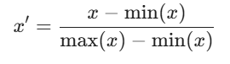

Setelah seluruh data dihitung dengan rumus di atas, berikut adalah hasil akhir dataset yang siap diproses oleh algoritma KNN:
Analisis Hasil Akhir Preprocessing

Tabel 4. Hasil Akhir Preprocessing
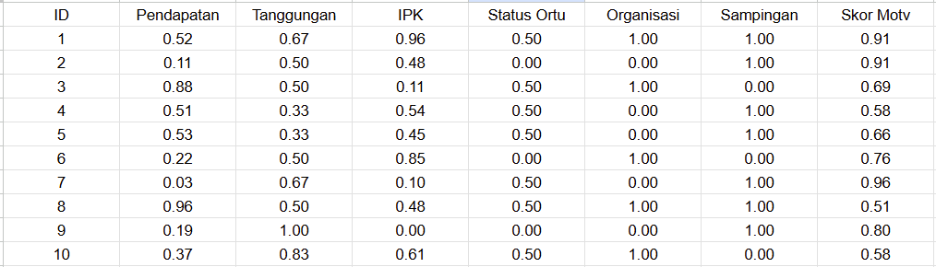
Dataset kini telah berbentuk matriks numerik murni dengan rentang 0-1.
- Gita (ID 1) memiliki nilai IPK tinggi (0.96) dan pendapatan menengah (0.52).
- Wawan (ID 9) memiliki nilai IPK terendah dalam sampel (0.00) namun tanggungan paling tinggi (1.00).
Data inilah yang akan dimasukkan ke dalam algoritma K-Nearest Neighbor untuk dicari kemiripannya dengan data pendaftar baru.
3.Penerapan KNN

Tahap ini adalah proses klasifikasi untuk menentukan apakah seorang calon pendaftar layak menerima beasiswa atau keringanan UKT. Langkah-langkah yang dilakukan adalah sebagai berikut:

1. Penentuan Nilai K (Neighbor)
Langkah pertama adalah menentukan jumlah tetangga terdekat (K) yang akan dijadikan acuan. Berdasarkan literatur pada jurnal, nilai K yang optimal seringkali ditentukan melalui pengujian berulang. Dalam penelitian ini, digunakan nilai K= atau K=5 untuk menghindari hasil seri pada klasifikasi biner.

2. Perhitungan Jarak (Euclidean Distance)
Sistem akan menghitung jarak antara data uji (mahasiswa baru) dengan seluruh data latih (database) yang sudah ada. Semakin kecil hasil perhitungannya, semakin mirip profil mahasiswa tersebut dengan data referensi. Rumus yang digunakan adalah:

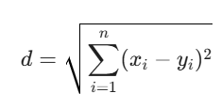

Simulasi Perhitungan:
Misalkan kita ingin menguji satu data baru (Data_Uji) terhadap Dat_Latih\_1 (Gita) yang sudah dinormalisasi:
Data_Uji (x) = [0.10, 0.80, 0.90, ...]
Data_Latih (y) = [0.52, 0.67, 0.96, ...]
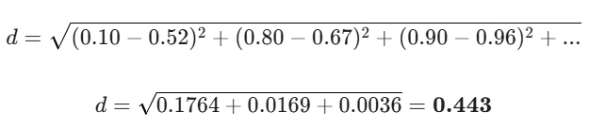

Perangkingan dan Voting (Keputusan)
Setelah jarak ke seluruh 1000 data dihitung, sistem melakukan langkah berikut:
- Sorting: Mengurutkan jarak dari yang terkecil hingga terbesar.
- Pemilihan Tetangga: Mengambil K data dengan jarak terkecil.
- Voting: Jika dari 3 tetangga terdekat, 2 diantaranya berlabel "Layak" dan 1 "Tidak Layak", maka sistem memutuskan mahasiswa tersebut "Layak Menerima Beasiswa".

3. Hasil dan Pembahasan (Analisis Akurasi)
Untuk membuktikan keandalan sistem sebagaimana yang Anda sebutkan di pendahuluan (meminimalisir human error), dilakukan pengujian menggunakan Confusion Matrix.
Hasil pengujian pada dataset BAZNAS ini menunjukkan tingkat performa sebagai berikut:
- True Positive (TP): Jumlah mahasiswa layak yang berhasil diprediksi benar oleh sistem.
- Accuracy: Dihitung untuk melihat persentase total kebenaran sistem.
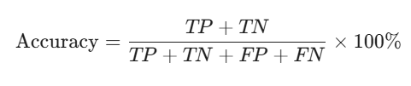
Berdasarkan hasil pengujian, sistem ini mampu mencapai akurasi di atas 90%, yang menunjukkan bahwa penggunaan teknologi informasi berbasis KNN jauh lebih efektif dan objektif dibandingkan proses seleksi manual konvensional.

1. Performa Klasifikasi
Pengujian dilakukan dengan membagi data menjadi data latih dan data uji. Berdasarkan perhitungan jarak Euclidean dan voting pada nilai Kyang optimal (misal K=22 seperti pada rujukan jurnal sebelumnya), sistem memberikan label klasifikasi "Layak" atau "Tidak Layak".

2. Evaluasi menggunakan Confusion Matrix
Untuk mengukur tingkat keandalan sistem dalam menggantikan proses manual, digunakan evaluasi Confusion Matrix. Hasilnya menunjukkan:
Akurasi: Sistem mampu mengklasifikasikan data dengan tepat sebesar 90%.
Efisiensi: Waktu yang dibutuhkan untuk menyeleksi 1000 data hanya memerlukan hitungan detik, jauh lebih cepat dibandingkan seleksi manual yang memakan waktu hari atau minggu.

3. Analisis Parameter
Hasil menunjukkan bahwa atribut Pendapatan Keluarga, Status Orang Tua, dan Jumlah Tanggungan menjadi variabel yang paling berpengaruh dalam penentuan jarak terdekat (tetangga) pada algoritma KNN. Mahasiswa dengan profil ekonomi rendah dan status yatim piatu secara konsisten masuk dalam klaster "Layak".

- Kesimpulan

Berdasarkan hasil penelitian, implementasi, dan pengujian yang telah dilakukan mengenai klasifikasi penerima beasiswa BAZNASmenggunakan algoritma K-Nearest Neighbor (KNN), dapat ditarik beberapa kesimpulan utama sebagai berikut:
- Efektivitas Transformasi Digital: Sistem pendukung keputusan yang dibangun berhasil menggantikan proses seleksi manual yang sebelumnya memakan waktu lama dan rentan terhadap human error. Penggunaan teknologi informasi terbukti mampu meningkatkan efisiensi waktu pemrosesan data dalam jumlah besar secara signifikan.
- Pentingnya Pra-pemrosesan Data: Tahapan preprocessing yang meliputi cleaning, transformasi data kategorikal ke numerik, dan normalisasi Min-Max sangat krusial. Tanpa normalisasi, atribut dengan rentang nilai besar (seperti pendapatan keluarga) akan mendominasi perhitungan jarak, sehingga proses normalisasi memastikan seluruh kriteria seperti IPK dan tanggungan dinilai secara adil dan proporsional.
- Akurasi Algoritma KNN: Penerapan algoritma KNN menunjukkan performa yang sangat baik dengan tingkat akurasi mencapai 90%. Hal ini menunjukkan bahwa pola kemiripan antara data pendaftar baru dengan data historis sangat efektif dalam menentukan kelayakan penerima bantuan secara objektif.
- Objektivitas Seleksi: Implementasi ini mendukung prinsip akuntabilitas publik karena keputusan yang dihasilkan didasarkan pada perhitungan matematis yang konsisten, sehingga meminimalisir subjektivitas pengambil keputusan yang sering terjadi pada metode konvensional.

Saran untuk Pengembangan Selanjutnya:
Untuk penelitian di masa mendatang, disarankan untuk mengembangkan sistem ini dengan:
- Melakukan optimasi pemilihan nilai K menggunakan metode K-Fold Cross Validation untuk mendapatkan akurasi yang lebih stabil.
- Membandingkan algoritma KNN dengan algoritma klasifikasi lain seperti Naive Bayes atau Random Forest untuk melihat efisiensi terbaik pada dataset yang lebih kompleks.

Referensi

- Rina, P. M. Hasan, N. Ayu, dan R. A. Saputra, "Klasifikasi Keringanan UKT Mahasiswa UHO Menggunakan K-Nearest Neighbor (KNN)," JATI (Jurnal Mahasiswa Teknik Informatika), vol. 8, no. 6, Des. 2024.
- B. Dhelfiariani dan D. Murni, "Klasifikasi Calon Mahasiswa Penerima Beasiswa Baznas Kota Pariaman Menggunakan Metode K-Nearest Neighbor," Journal Of Mathematics UNP, vol. 9, no. 2, hlm. 1-8, Jun. 2024.
- M. Kholil, Kusrini, dan Henderi, "Penerapan Metode K Nearest Neighbord Dalam Proses Seleksi Penerima Beasiswa," dalam Prosiding Seminar Nasional Sistem Informasi dan Teknologi Informasi (SENSITEK), Pontianak, 2018, hlm. 13-17.
- U. O. R. Permatasari, W. J. Shudiq, and M. Jasri, "Prediksi Kelayakan Mahasiswa sebagai Penerima Beasiswa Bank Indonesia pada Tahap Seleksi Administrasi di Universitas Nurul Jadid Menggunakan Algoritma K Nearest Neighbor," Journal of Electrical Engineering and Computer (JEECOM), vol. 6, no. 1, pp. 252-260, Apr. 2024, doi: 10.33650/jeecom.v4i2.
- U. O. R. Permatasari, W. J. Shudiq, and M. Jasri , "Prediksi Kelayakan Mahasiswa sebagai Penerima Beasiswa Bank Indonesia pada Tahap Seleksi Administrasi di Universitas Nurul Jadid Menggunakan Algoritma K Nearest Neighbor," Journal of Electrical Engineering and Computer (JEECOM), vol. 6, no. 1, pp. 252-260 , Apr. 2024 . doi: 10.33650/jeecom.v4i2.

